**Modul 318 – Projektarbeit Kota Schnider**

Inhalt

1) Einleitung 3

2) Fehler 3

3) Mockups 3

4) User Stories (mit Aktivitätsdiagramm) 4

5) Testfälle 6

6) Testprotokoll 6

7) Installationsanleitung 6

# Einleitung

In diesem Dokument wird alles zum MyTransportApp dokumentiert. MyTransportApp ist eine Applikation, die es ermöglicht, mit der Hilfe von der Swiss public transport API, die Verbindungen zwischen Stationen anzuzeigen. Im Dokument werden alle User Stories mit ihrem Status aufgelistet und im zweiten Punkt werden alle vorhandenen Fehler beschrieben. Im Verzeichnis Mockups werden die ersten Benutzeroberflächen angezeigt. Dieses Dokument enthält zudem Testfälle sowie ein Testprotokoll. In der Installationsanleitung wird beschrieben wie das MyTransportApp installiert werden kann.

# Fehler

Alle TextBoxen gehen davon aus, dass der Input richtig geschrieben wird.

# Mockups

Die Mockups können vom Endprodukt abweichen da sie beim erstellne nur die Userstorys mit der höchsten Priorität beachtet wurden.

Mockup 1:

Eingabe von einer Startstation und einer Endstation, um die vorhandenen Verbindungen anzuzeigen.

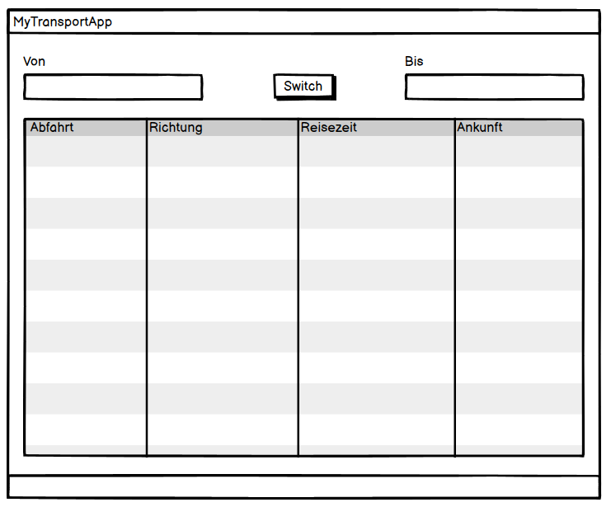

Mockup 2:

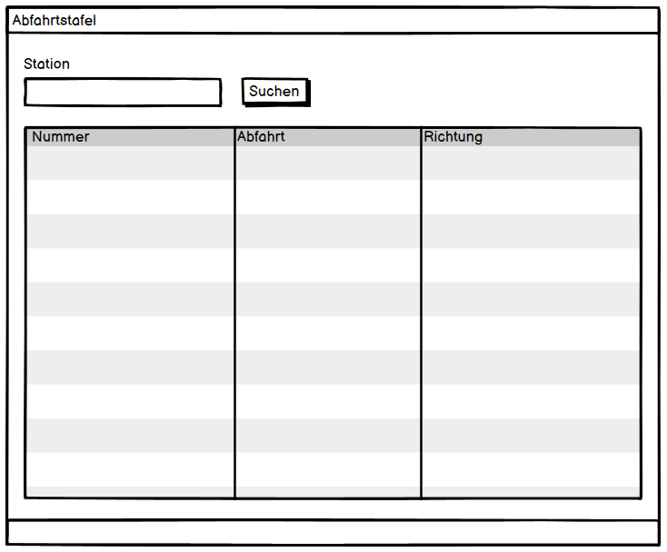Eingabe von Station, um alle Verbindungen von dieser Station aus sehen zu können.

# User Stories (mit Aktivitätsdiagramm)

|  |  |
| --- | --- |
| Status | Abgeschlossen |
| Id | 1 |
| Priorität | Schwer |
| Titel | Stationssuche |
| Beschreibung | Als Benutzer möchte ich Stationen suchen können, damit ich mit den Stationen Verbindungen suchen kann. |
| Abnahmekriterien | • Eingabe Station  • Ausgabe der Station |

|  |  |
| --- | --- |
| Status | Abgeschlossen |
| Id | 2 |
| Priorität | Schwer |
| Titel | Verbindung zwischen Start- und Endstation |
| Beschreibung | Als Benutzer möchte ich die Verbindungen zwischen Start- und Endstation sehen können, damit ich sehen kann welche Verbindungen es gibt. |
| Abnahmekriterien | • Eingabe von Start und Endstation  • Ausgabe von den nächsten 4 Verbindungen von Start zu Endstation |

|  |  |
| --- | --- |
| Status | Abgeschlossen |
| Id | 3 |
| Priorität | Schwer |
| Titel | Abfahrtstafel |
| Beschreibung | Als Benutzer möchte ich alle Verbindungen von einer Station aus sehen können, um die Verbindungen zu sehen. |
| Abnahmekriterien | • Ausgabe von allen Verbindungen aus der eingegebenen Station  • Eingabe Station |

**Aktivitätsdiagramm:** 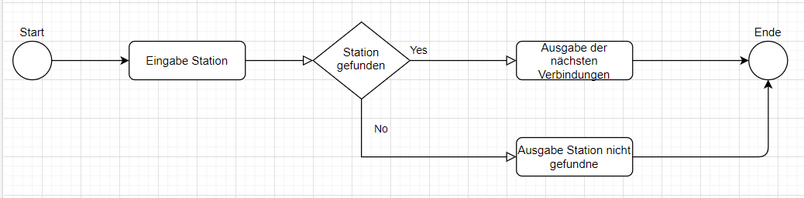

|  |  |
| --- | --- |
| Status | Abgeschlossen |
| Id | 4 |
| Priorität | Mittel |
| Titel | Vorschlag während dem Tippen |
| Beschreibung | Als Benutzer möchte ich Vorschläge für Stationen bekommen, damit ich die richtige Station auswählen kann. |
| Abnahmekriterien | • Während dem Tippen werden die vollständigen Namen der Station vorgeschlagen  • Per Klick auf den Vorschlag wird die Eingabe mit dem Namen der Station ausgewechselt |

|  |  |
| --- | --- |
| Status | Abgeschlossen |
| Id | 5 |
| Priorität | Mittel |
| Titel | Zukünftigen Verbindungen mit Datum- und Zeiteingabe |
| Beschreibung | Als Benutzer möchte ich Zukünftige Verbindung per Datum- und Zeiteingabe sehen können, um Reisen im Voraus zu planen. |
| Abnahmekriterien | • Eingabe von Datum und Zeit  • Ausgabe der nächsten Verbindungen ab dem eingegebenen Datum/Zeit |

|  |  |
| --- | --- |
| Status | Abgeschlossen |
| Id | 6 |
| Priorität | Leicht |
| Titel | Karte mit dem Standort der Station |
| Beschreibung | Als Benutzer möchte ich erkennen wo meine Station liegt, um meine Route zu planen. |
| Abnahmekriterien | • Ausgabe der eingegebenen Stationsortsnamen  • Eingabe der Station |

|  |  |
| --- | --- |
| Status | In der Bearbeitung |
| Id | 7 |
| Priorität | Leicht |
| Titel | Naheliegende Stationen anzeigen lassen |
| Beschreibung | Als Benutzer möchte ich die nächsten Stationen von meinem Standort aus sehen können, um möglichst schnell die nächste Station zu erreichen. |
| Abnahmekriterien | • Ausgabe der von mir nächsten Stationsstandorte  • Button, um die nächsten Stationen sehen zu können |

|  |  |
| --- | --- |
| Status | Abgeschlossen |
| Id | 8 |
| Priorität | Leicht |
| Titel | Über Mail Zugverbindung schicken |
| Beschreibung | Als Benutzer möchte ich meine Zugverbindung per Mail verschicken können, um meine Mitarbeitenden über meine Reise zu informieren. |
| Abnahmekriterien | • Eingabe Absender, Empfänger, Betreff, Nachricht  • Automatische den Reiseplan abfüllen  • E-Mail verschicken können |

|  |  |
| --- | --- |
| Status | Abgeschlossen |
| Id | 9 |
| Priorität | Leicht |
| Titel | Verbindung umkehren |
| Beschreibung | Als Benutzer möchte ich meine Zugverbindung umkehren können, um meine Rückfahrt planen zu können. |
| Abnahmekriterien | Mit einem Knopf können die Startstation und Endstation gewechselt werden. |

# Testfälle/ Testprotokoll

|  |  |  |  |  |
| --- | --- | --- | --- | --- |
| Schritt | Akitivität | Erwartetes Resultat | Abw. Resultat | Erfüllt |
| 1 | In die Von-Textbox «Lu» eingeben und ComboBox Dropdown öffnen. |  |  | Ja |
| 2 | In die Von-Textbox «Lu» und in die Bis-Textbox «Su» eingeben. In die Zeit-Textbox «15:00» schreiben und als Datum den 31.12.2020 auswählen. Auf Suchen klicken. |  |  | Ja |
| 3 | In die Von-Textbox «Lu» eingeben und auf «View on» klicken | Fenster mit Map öffnet sich, Marker zeigt au Luzern. |  | Ja |
| 4 | Auf den Abfahrtstafel-Tab klicken und in die Station-Textbox «Su» eingeben. | Datagrid mit den nächsten Abfahrtszeiten. |  | Ja |
| 5 | Auf den Stationen in der nähe Tab klicken und danach auf den Button neu Laden. | Zeigt die Stationsnamen in deiner Nähe an. |  | Ja |
| 6 | In die Von-Textbox «Lu» und in die Bis-Textbox «Su» eingeben. In die Zeit-Textbox «15:00» schreiben und als Datum den 31.12.2020 auswählen. Auf Suchen klicken. Danach auf das erste Ergebnis im Datagrid doppelklicken. | Öffnet die Mailapp und schreibt automatisch einen Text in die Mail.  Text = «Abfahrt: 15:00 Uhr Richtung: Sursee Reisezeit: 00:17:00 Ankunft: 15:17 Uhr  » |  | Ja |
| 7 | In die Von-Textbox «Lu» und in die Bis-Textbox «Su» eingeben. Auf den Knopf Switch drücken. | Von Station und Bis Station ändern sich |  | Ja |

Alle Unittests Funktionieren.

# Installationsanleitung